陕西省自然资源厅关于印发《陕西省土地征收成片开发标准实施细则（试行）》的通知
陕自然资规〔2022〕1号

窗体顶端
窗体顶端
窗体顶端
窗体顶端
窗体顶端
窗体顶端
各设区市人民政府、杨凌示范区管委会、韩城市人民政府：
经省政府同意，现将《陕西省土地征收成片开发标准实施细则（试行）》印发你们，请遵照执行。
附件：
1、陕西省土地征收成片开发标准实施细则（试行）
2、陕西省土地征收成片开发方案编制指南（试行）

陕西省自然资源厅
2022年3月7日
窗体底端

附件1

陕西省土地征收成片开发标准实施细则
（试行）

第一章 总则
第一条 为了规范全省土地征收成片开发工作，严格保护耕地，加强土地征收管理，有序推进成片开发工作，保障全省经济社会发展用地，切实维护被征地农民的合法权益，根据《中华人民共和国土地管理法》《中华人民共和国土地管理法实施条例》等法律法规和《自然资源部关于印发<土地征收成片开发标准（试行）>的通知》（自然资规〔2020〕5号）等有关规定要求，结合我省实际，制定本细则。
第二条 全省范围内土地征收成片开发（以下简称成片开发）工作，适用本细则。
第三条 本细则所指成片开发，是指在国土空间规划确定的城镇开发边界内的集中建设区，由县级以上地方人民政府组织的对一定范围的土地进行的综合性开发建设活动。
第四条 成片开发应当坚持新发展理念，以人民为中心，正确处理开发与保护的关系，注重保护耕地，注重维护农民合法权益，注重节约集约用地，注重生态环境保护，促进地方经济社会高质量发展。
第五条 县（市、区）人民政府是成片开发的责任主体，负责本行政区成片开发的方案编制、申报和实施。
省级（含）以上开发区管委会，经上一级人民政府授权或委托具有行政和社会管理职能的，可参照县（市、区）人民政府职责，负责本开发区成片开发的方案编制、上报和实施，并按照程序报上一级地方人民政府审核。其他开发区按行政区划统一开展成片开发工作。
市级人民政府负责辖区内成片开发工作的组织协调和监督管理，并对下辖各县（市、区）人民政府报送的成片开发方案进行实质性审查，审查通过后报省人民政府审批。
第六条 县（市、区）自然资源主管部门在县（市、区）人民政府的领导下，负责成片开发方案的编制、组织和管理工作，组织听取被征地农民和有关方面的意见，编制完成后报县（市、区）人民政府。
市级自然资源主管部门在市级人民政府的领导下，负责对县（市、区）人民政府送审的成片开发方案进行审查，审查通过后报市级人民政府。
省自然资源主管部门在省人民政府的统一领导下，制定全省成片开发的政策规定和技术标准，组织实施并监督检查全省的成片开发工作，对市级送审的成片开发方案进行审查，审查通过后报省人民政府审批。
第七条 成片开发应当符合县（市、区）人民政府国民经济和社会发展规划、国土空间规划。

第二章 方案编制
第八条 县（市、区）自然资源主管部门根据当地国民经济和社会发展规划、国土空间规划及经济社会发展实际，编制成片开发方案，并纳入当地国民经济和社会发展年度计划。
成片开发区域应四至范围明确、界址点坐标清楚、土地权属明晰。相邻或相近的零星地块可就近纳入成片开发方案。不同成片开发方案的范围不得相互重叠。
依据国土空间规划确定的一个完整的成片开发范围内基础设施、公共服务设施以及其他公益性用地的计划比例一般不低于40%。
第九条 申请成片开发时，报送的材料应当包含下列内容:
（一）成片开发申请（请示）和方案（文本、矢量数据、图件、表册等）；
（二）成片开发范围内农村集体经济组织意见和集体经济组织成员的村民会议三分之二以上成员或者三分之二以上村民代表同意的证明材料；
（三）向社会相关方面公开征求意见的情况及采纳情况；
（四）成片开发方案纳入当地国民经济和社会发展年度计划的证明材料。
第十条 成片开发方案应包括下列内容：
（一）成片开发范围的位置、成片开发区域、面积、基础设施条件、公共服务设施以及其他公益性用地等基本情况及土地利用现状分析情况；
（二）成片开发的必要性、主要用途和实现的功能说明；
（三）成片开发拟安排的建设项目、开发时序和年度实施计划；
（四）公益性用地安排情况说明；
（五）拟落实耕地占补平衡、节约集约用地的措施；
（六）成片开发的土地利用效益以及经济、社会、生态效益评估材料。
第十一条 成片开发方案应当充分征求成片开发范围内农村集体经济组织和农民的意见，并经农村集体经济组织成员的村民会议三分之二以上成员或者三分之二以上村民代表同意。未经农村集体经济组织的村民会议三分之二以上成员或者三分之二以上村民代表同意，不得申请成片开发。
第十二条 成片开发方案编制时，应征求同级发展改革、财政、生态环境、住房和城乡建设、农业农村、林业等相关部门的意见，并充分听取县级以上人大代表、政协委员和有关专家学者以及社会公众的意见。
第十三条 成片开发方案实施期限原则上为3年。

第三章 方案审批
第十四条 成片开发方案审批流程包括：审核、审查、审批等环节。
（一）审核：市级自然资源主管部门受市级人民政府委托，组织对县（市、区）人民政府上报成片开发方案的合法性、科学性、必要性和可行性进行全面审核。审核通过的，由市级人民政府报省人民政府审查，同时抄送省自然资源主管部门。
（二）审查：省自然资源主管部门受省政府委托，对报审的成片开发方案进行审查。主要对内容完备、要件齐全的成片开发方案开展合规性会审。符合报批条件的，邀请人大代表、政协委员和土地、规划、经济、法律、环保、产业等相关方面的专家组成专家委员会，对成片开发方案的科学性、必要性和可行性进行论证。根据审查结果和论证结论出具审查报告，按程序报送省人民政府审批。不符合报批条件的，按照相关程序予以退件。
（三）审批：成片开发方案经省人民政府审定批准后，按程序下达批复文件。
第十五条 有下列情形之一的，不得批准成片开发方案：
（一）涉及占用永久基本农田的；
（二）县（市、区）区域内存在大量批而未供或者闲置土地，且2009年至成片开发前三年平均供地率低于70%的；
（三）各类开发区、城市新区土地利用效率低下的；
（四）已批准实施的成片开发连续两年未完成年度实施计划的；
（五）违反其他法律法规和有关部门政策规定的。

第四章 实施监督
第十六条 县（市、区）人民政府应对已批准的成片开发方案按程序进行备案，并按照成片开发方案确定的开发时序和年度计划做好具体实施工作。
第十七条 因当地国民经济和社会发展年度计划、国土空间规划调整或者其他不可抗力等因素，导致成片开发方案无法实施的，原则上允许调整1次，但需报原审批机关批准。
第十八条 各级地方人民政府督促发展改革、财政、自然资源、生态环境、住房和城乡建设、农业农村、林业等相关职能部门依据各自职责，协同做好成片开发相关工作，并加强对辖区内成片开发工作的监管，切实履职尽责。
第十九条 监管内容包括：
（一）是否存在违反程序、弄虚作假或者其他手段骗取批准成片开发方案的；
（二）成片开发年度计划落实情况，包括成片开发方案的用地报批、土地征收、土地供应等情况；
（三）成片开发工作合法合规情况，包括成片开发方案未经批准擅自开展土地征收行为、超范围开展土地征收等情况。
第二十条 对存在违规行为的，各级政府及相关行政主管部门按照职能分工，根据实际情况依法进行通报、督办、责令限期整改，并严肃追究相关人员责任。对涉嫌犯罪的，移送司法机关处理。

第五章 附则
第二十一条 国家法律法规或上级文件另有新规定的，从其规定。
第二十二条 本细则自印发之日起施行，有效期三年。

附件2

陕西省土地征收成片开发方案编制指南
（试行）

前 言
为贯彻落实《自然资源部关于印发<土地征收成片开发标准（试行）>的通知》（自然资规〔2020〕5号）有关规定，规范土地征收成片开发行为，加强对全省土地征收成片开发方案编制工作的指导，切实提高方案编制的合法性、科学性、合理性与可行性,依据《中华人民共和国土地管理法》《中华人民共和国土地管理法实施条例》《土地征收成片开发标准（试行）》《陕西省土地征收成片开发标准实施细则（试行）》等有关法律法规、规范性文件，结合全省实际，在广泛征求意见的基础上，制定《陕西省土地征收成片开发方案编制指南》（以下简称《指南》）。
本《指南》适用于陕西省土地征收成片开发方案（以下简称《方案》）编制。由总则、术语及定义、工作流程与基本要求、方案编制、成果汇交和附录6部分构成。
本《指南》由陕西省自然资源厅编制并负责解释。具体执行中有关情况及意见建议请及时反馈省自然资源厅。

（联系人：高全谋 联系电话：84333022）
目 录
第一章 总则 错误！未定义书签。
一、指导思想 错误！未定义书签。
二、编制主体 错误！未定义书签。
三、编制原则 错误！未定义书签。
四、编制依据 错误！未定义书签。
第二章 术语及定义 错误！未定义书签。
一、土地征收成片开发 错误！未定义书签。
二、城镇开发边界 错误！未定义书签。
三、城镇集中建设区 错误！未定义书签。
四、成片开发范围 错误！未定义书签。
五、成片开发征收区域 错误！未定义书签。
六、公益性用地 错误！未定义书签。
七、平均供地率 错误！未定义书签。
第三章 工作流程与基本要求 错误！未定义书签。
一、工作流程 错误！未定义书签。
二、基本要求 错误！未定义书签。
第四章 方案编制 错误！未定义书签。
一、文本编制 错误！未定义书签。
二、表格制作 错误！未定义书签。
三、图件编绘 错误！未定义书签。
四、数据库建设 错误！未定义书签。
五、附件要求 错误！未定义书签。
第五章 成果汇交 错误！未定义书签。
一、主要成果 错误！未定义书签。
二、汇交要求 - 31 -
附录1.文本编制大纲及格式要求 - 32 -
附录2.表格 - 37 -
附录3.图件 错误！未定义书签。
附录4.数据库 - 48 -
附录5.成片开发方案报审请示、审核意见样例 - 53 -
附录6.公益性用地在国土空间用地分类中的对应关系 - 61 -

第一章 总则
一、指导思想
坚持以习近平新时代中国特色社会主义思想为指导，贯彻生态文明建设、城乡融合发展理念，落实《中华人民共和国土地管理法》《自然资源部关于印发〈土地征收成片开发标准（试行）〉的通知》（自然资规〔2020〕5号）等法律法规和政策文件精神，以促进土地资源节约集约利用、保障社会经济发展合理用地需求、保护农民合法权益为目标，对城镇开发边界内集中建设区的土地进行成片开发。充分发挥土地开发利用的集聚效益和规模效益，保障基础设施、公共服务设施以及其他公益性用地，促进全域经济社会高质量发展。
二、编制主体
县（市、区）人民政府是成片开发的责任主体，负责本行政区成片开发的方案编制、申报和实施。
省级（含）以上开发区管委会，经上一级人民政府授权或委托具有行政和社会经济管理职能的，可参照县（市、区）人民政府职责，开展成片开发工作，负责本开发区成片开发的方案编制、上报和实施，并按照程序报上一级地方人民政府审核。
县（市、区）自然资源主管部门在县（市、区）人民政府的领导下，负责成片开发方案的编制、组织和管理工作。
三、编制原则
（一）遵守法律法规、科学合理编制
土地征收成片开发应当遵循相关法律法规，坚持新发展理念，立足高质量发展，根据当地国民经济和社会发展规划、国土空间规划，通过深入分析和科学论证，确定成片开发位置、范围和规模，因地制宜，促进当地经济社会可持续发展。
（二）保障农民权益、维护公共利益
土地征收成片开发工作要树立以人民为中心的理念，切实保障农民合法权益。依据国土空间规划确定的一个完整的土地征收成片开发范围内的基础设施、公共服务设施以及其他公益性用地不得低于规定比例，切实保障公益性用地需求。
（三）注重保护耕地、节约集约用地
坚持最严格的耕地保护制度，注重保护优质耕地。科学划定成片开发范围，合理安排规划布局，优化资源配置，提高节约集约用地水平，以合理的土地投入，支持经济社会发展，建设资源节约型社会。
（四）保护生态环境，促进绿色发展
贯彻落实生态文明建设要求，从资源环境禀赋和生态安全出发，坚持生态优先，注重环境保护，促进绿色发展，推动经济发展与生态环境保护和谐共进。
四、编制依据
编制依据包括相关法律法规、政策文件、技术规范、相关数据等。
（一）法律法规
1.《中华人民共和国土地管理法》（2020年1月1日施行）；
2.《中华人民共和国土地管理法实施条例（2021年9月1日施行）》；
3.《中华人民共和国城乡规划法》（2019年4月23日修正）；
4.《中华人民共和国城市房地产管理法》（2019年8月26日修正）；
5.《中华人民共和国环境保护法》（2014年4月24日修订）；
6.《中华人民共和国水土保持法》（2010年12月25日修订）；
7.《中华人民共和国森林法》（2019年12月28日修订）；
8.《中华人民共和国草原法》（2021年4月29日修正）；
9.《中华人民共和国湿地保护管理规定》（2013年5月1日施行）；
10.《基本农田保护条例》（2011年1月8日修订）；
11.《中华人民共和国自然保护区条例》（2017年10月7日修正）；
12.《节约集约利用土地规定》（2019年7月16日修正）；
13.《陕西省节约集约用地实施细则（试行）》（2015年1月1日执行）；
14.《陕西省城乡规划条例》（2009年7月1日施行）；
15.《陕西省森林管理条例》（2014年11月27日修订）；
16.《陕西省湿地保护条例》（2006年6月1日施行）；
17.《陕西省秦岭生态环境保护条例》（2019年9月27日修订）；
18.《陕西省耕地质量保护办法》（2015年5月1日起施行）。
（二）政策文件
1.《中共中央国务院关于加强耕地保护和改进占补平衡的意见》（中发〔2017〕4号）；
2.《中共中央办公厅国务院办公厅印发〈关于在国土空间规划中统筹划定落实三条控制线〉的指导意见》（厅字〔2019〕48号）；
3.《中共中央 国务院〈关于建立国土空间规划体系并监督实施的若干意见〉》（中发〔2019〕18号）；
4.《国土资源部关于全面实行永久基本农田特殊保护的通知》（国土资规〔2018〕1号）；
5.《自然资源部农业农村部关于加强和改进永久基本农田保护工作的通知》（自然资规〔2019〕1号）；
6.《自然资源部关于印发〈土地征收成片开发标准（试行）〉的通知》（自然资规〔2020〕5号）；
7.《自然资源部国土空间用途管制司关于提供建设用地审查要点的函》（自然资用途管制函〔2020〕15号）；
8.《陕西省自然资源厅关于印发<陕西省耕地占补平衡工作管理细则>的通知》（陕国土资发〔2016〕27号）；
9.《陕西省人民政府关于进一步加强耕地保护和改进占补平衡的实施意见》（陕发〔2018〕9号）；
10.《陕西省自然资源厅关于改进管理方式切实落实耕地占补平衡的通知》（陕自然资发〔2020〕27号）；
11. 《陕西省人民政府办公厅关于加强节约集约用地促进高质量发展的意见》（陕政办发〔2021〕21号）；
12.《陕西省人民政府关于加快建立并监督实施陕西省国土空间规划体系的实施意见》（陕发〔2020〕17号）；
13.《陕西省自然资源厅关于印发关于推进规划用地“多审合一、多证合一”改革的实施意见的通知》（陕自然资发〔2020〕25号）。
（三）技术规范
1.GB/T21010-2017 土地利用现状分类；
2.TDT 1055-2019 第三次全国土地调查技术规程；
3.GB/T28407-2012 农用地质量分等规程；
4.GB50442-2008 城市公共设施规划规范；
5.TD/T1018-2008 建设用地节约集约利用评价规程；
6.GB50137-2011 城市用地分类与规划建设用地标准；
7.GB50180-2018 城市居住区规划设计标准；
8.国土调查数据库标准（试行修订稿）；
9.市级国土空间总体规划编制指南（试行）；
10.国土空间调查、规划、用途管制用地用海分类指南（试行）。
上述文件中的条款通过引用而成为本标准的条款；凡是注日期的引用文件，其随后所有的修改或修订版适用于本指南。
（四）相关数据资料
现状数据：国土变更调查数据、数字正射影像数据、耕地质量等别年度更新评价数据、土地报批及供应数据、土地征收区片综合地价、城镇基准地价、土地市场动态监测数据、开发区建设用地节约集约评价报告、林草湖及湿地调查成果等。
规划数据：国民经济和社会发展规划、国土空间规划、永久基本农田红线、生态保护红线、城镇开发边界、生态环境保护规划、易地扶贫搬迁规划、乡村振兴规划、林业规划、交通水利等基础设施、建设发展规划、历史古迹保护规划、其他与土地资源开发利用相关的规划资料、拟建项目等相关资料。
第二章 术语及定义
一、土地征收成片开发
土地征收成片开发（以下简称成片开发）是指在国土空间规划确定的城镇开发边界内的集中建设区，由县级以上地方人民政府组织的对一定范围的土地进行的综合性开发建设活动。
二、城镇开发边界
城镇开发边界是在国土空间规划中划定的，一定时期内因城镇发展需要，可以集中进行城镇开发建设，完善城镇功能、提升空间品质的区域边界，涉及城市、建制镇以及各类开发区等。城镇开发边界内可分为城镇集中建设区、城镇弹性发展区和特别用途区。
三、城镇集中建设区
根据规划城镇建设用地规模，为满足城镇居民生产生活需要，划定的一定时期内允许开展城镇开发和集中建设的地域空间。
四、成片开发范围
成片开发范围是指综合考虑国民经济和社会发展规划、国土空间规划用地布局、国民经济与社会发展计划、产业发展需求、基础设施建设计划、土地市场供需、区块特征等因素，结合行政区划确定的土地成片开发范围。成片开发范围必须在国土空间规划确定的城镇开发边界的集中建设区内，可包含相对集中的一个或多个成片开发征收区域。
五、成片开发征收区域
成片开发征收区域是指在土地征收成片开发范围内需要进行征收并用于综合性开发的具有一定规模的农民集体所有土地。
六、公益性用地
公益性用地是指基础设施、公共服务设施以及其他公益性用地。公益性用地可采用《国土空间调查、规划、用途管制用地用海分类指南(试行)》中相关分类进行划分。（公益性用地在国土空间用地分类中的对应关系见附录6）
七、平均供地率
申请成片开发的县（市、区）以2009年至申请成片开发前三年已办理农用地转用和土地征收审批手续的土地总面积作为分母，以截止申请之日上述土地已办理供地手续的面积作为分子，计算出全域平均供地率。以上数据均以土地市场动态监测与监管系统和建设用地审批管理系统中提取的数据为准。
如2022年3月30日申请成片开发，
则：平均供地率=G/B×100%
其中：B为全域2009年1月1日至2019年12月31日已办理农用地转用和土地征收审批手续的土地总量；
G为B中截止2022年3月30日已办理供地手续的土地总量。
第三章 工作流程与基本要求
一、工作流程
《方案》编制一般分为制定工作方案、收集基础资料、开展实地调研、起草《方案》、征求农村集体经济组织及其成员的意见、听取公众意见、修改完善《方案》、成果报送等环节。
（一）制定工作方案
制定详细的工作方案，明确需要收集的各种基础资料的内容、要求、收集渠道和方式，拟定实地调研方案，初步明确土地征收成片开发范围及成片开发征收区域的位置、四至和规模，确定《方案》编制的目标、任务、重点内容和技术路线等，落实《方案》编制的工作经费等。
（二）收集基础资料
收集本县（市、区）相关现状及规划数据，主要包括国土变更调查、土地征收区片综合地价、耕地质量等别年度更新评价、数字正射影像、土地报批供应数据、土地市场动态监测数据、国民经济和社会发展规划、国土空间规划、永久基本农田数据、生态保护红线、城镇开发边界线、拟建设项目等相关资料。
（三）开展实地调研
开展实地调研，分析预判本县（市、区）社会经济发展趋势、成片开发的必要性，了解待实施成片开发范围内国土空间利用方向及现状、权属状况、征收区域、公益性用地的类型及其分布情况、是否存在违法用地等情况。
（四）编制《方案》
按照《陕西省土地征收成片开发标准实施细则（试行）》的要求，在资料收集和实地调研的基础上，综合分析本地区国民经济与社会发展计划、产业发展需求、基础设施建设计划、土地市场供需等因素，结合国土空间规划，合理确定成片开发范围及成片开发征收区域的规模，根据本《指南》第四章的规定，统筹编制方案，每个方案可包含相对集中、能够成片开发的多个征收区域。
（五）征求农村集体经济组织及其成员的意见
《方案》初稿完成后，通过合法的方式和程序，征求土地征收成片开发范围内农村集体经济组织和农民的意见，并经农村集体经济组织成员的村民会议三分之二以上成员或者三分之二以上村民代表同意。
（六）公众参与
《方案》初稿完成后，应广泛征求同级发展改革、财政、生态环境、住房和城乡建设、人力资源和社会保障、农业农村、水利、林业等相关部门的意见，并充分听取县级以上人大代表、政协委员和有关专家学者以及社会公众的意见。
（七）修改完善《方案》
充分考虑公众意见，对《方案》进行全面的修改和完善，使其更加符合当地经济社会高质量发展的实际需要。
（八）报送《方案》
修改完善后的《方案》，经县（市、区）人民政府研究通过后，按相关程序逐级送审。
二、基本要求
（一）成片开发范围应在国土空间规划确定的城镇开发边界内的集中建设区，相邻或相近的零星地块可就近纳入成片开发方案；
（二）成片开发征收区域应四至范围明确、界址点清楚、土地权属明晰；
（三）切实保障公共利益需要，方案中所有成片开发范围内公益性用地总比例不低于40%，单个成片开发范围内的公益性用地的比例不能为0（零星地块构成的独立成片开发范围可不参照该要求），且方案中不允许出现独立的现状公益性用地；
（四）计划安排的用地项目应符合国土空间规划中的用地要求和相关产业政策及供地政策；
（五）成片开发范围内各征收区域应相对集中，不同成片开发方案的范围不得相互重叠。
（六）有下列情形之一的，不得批准成片开发方案：
1.涉及占用永久基本农田的；
2.县（市、区）区域内存在大量批而未供或者闲置土地，且2009年至成片开发前三年平均供地率低于70%的；
3.各类开发区、城市新区土地利用效率低下的；
4.已批准实施的成片开发连续两年未完成年度实施计划的；
5.违反其他法律法规和有关部门政策规定的。
第四章 方案编制
《方案》编制成果包括文本、表格、图件、矢量数据库和附件。
一、文本编制
文本主要包括概述、拟报成片开发现状、成片开发必要性分析、成片开发方案、与相关规划的一致性分析、节约集约用地措施、落实耕地占补平衡初步意向、被征地农民权益保障、成片开发效益评估、实施保障措施等。各部分参考内容如下：
（一）概述
1.编制背景
简要概述方案编制的背景、目的和意义。
2.编制原则
简要阐述方案编制遵循的基本原则。
3.编制依据
说明方案编制所依据的相关法律法规、政策文件、技术规范及相关数据资料。
4.编制条件
阐述是否符合成片开发方案编制审批的条件：是否在国土空间规划确定的城镇开发边界内的集中建设区,是否存在不得编报成片开发方案的情形，包括是否压占永久基本农田，2009年至申请成片开发前三年全域建设用地报批和供应情况，省级下达闲置土地处置情况，各类开发区、城市新区土地利用效率，已批准实施的成片开发方案连续两年完成年度实施计划的情况。（方案实施进度须填报附录2-附表6）
（二）县域概况
简要介绍县域内自然、社会、经济及土地利用概况。
（三）拟报成片开发现状
1.成片开发基本条件分析
分别说明各成片开发范围区位条件、地形和地质条件、基础设施条件、公共服务设施以及其他公益性用地等基本情况。
2.成片开发基本特性阐述
分别说明各成片开发范围的位置、面积、成片开发征收区域数量、面积及四至，总体实施计划等基本特性。（成片开发特性须填报附录2-附表1）
3.土地利用现状分析
说明各成片开发范围内的土地利用现状、占用耕地数量和质量等别、实际开发建设状况等情况。
4.土地权属状况分析
说明成片开发征收区域内的土地权属情况，拟征收农村集体土地权属是否存在争议、界限是否清楚等。（土地利用及权属状况须填报附录2-附表2）
（四）成片开发必要性分析
结合地方实际情况和未来发展规划，阐述成片开发在提高土地利用效率、保护生态环境、促进经济社会发展、带动就业等方面的作用，论证成片开发的必要性。
（五）成片开发方案
1.主要用途及实现功能
根据成片开发建设总体要求及拟安排项目情况，阐述对应地块开发的主要用途和实现功能，并分析拟建项目发挥的作用和效能。（成片开发征收区域内拟建项目相关情况须填报附录2-附表3）
2.土地利用结构安排
阐明成片开发范围内的土地利用结构，核算公益性用地比例。分析是否满足公共利益需求，是否达到成片开发范围公益性用地的比例及其他相关要求。（公益性用地情况须填报附录2-附表4）
3.实施计划
重点说明成片开发征收区域内土地征收时序和年度实施计划，以及成片开发范围内拟安排项目的开发时序。（项目开发时序须填报附录2-附表5）
（六）与相关规划的一致性分析
1.与国民经济和社会发展规划的一致性分析
分析成片开发方案是否符合国民经济和社会发展规划的目标和要求，是否有利于完成规划目标和任务，是否能够有效促进国民经济和社会发展；说明是否将成片开发方案纳入当地国民经济和社会发展计划等。
2.与国土空间规划的一致性分析
分析成片开发方案与国土空间规划的衔接情况。说明土地征收成片开发范围是否全部位于城镇开发边界内的集中建设区，是否占用永久基本农田，是否与生态保护红线相冲突等。
（七）节约集约用地措施
分析成片开发方案是否做到节约集约用地，阐述拟采取的节约集约用地措施。
（八）落实耕地占补平衡初步方案
阐述成片开发征收区域内拟占用耕地的基本情况及落实耕地占补平衡的初步意向和计划。
（九）被征地农民权益保障
1.成片开发范围内农村集体经济组织及其成员的意见征询及采纳情况；
2.向社会相关方面公开征求意见的情况及采纳情况。
（十）成片开发效益评估
1.生态效益评估
结合成片开发范围内规划用地结构、布局和拟安排的项目类型，可采用定性分析与定量测算相结合的方法，从公园绿地总面积、覆盖率和人均面积、单位GDP耗地率、控制污染物排放、地质灾害风险等级和影响范围等方面评估成片开发所产生的生态效益。
2.社会效益评估
结合成片开发范围内基础设施和公共服务设施项目建设情况，可采用定性分析与定量测算相结合的方法，从吸纳劳动力数量和就业率、公共服务设施覆盖率和市政公共服务水平、城镇化水平、人民生活质量、历史文化保护、社会安全与稳定等方面评估成片开发所产生的社会效益。
3.经济效益评估
结合成片开发范围内项目建设和预期收益情况，可采取定性与定量分析相结合的方法，从固定资产投资总量、建设用地投资密度、总产出、亩均财政收入、地方产业发展、城镇居民和农民家庭收入等方面评估成片开发对地域经济发展的影响。
（上述评价指标仅供参考，方案编制时可以根据实际情况确定具体评价指标）。
（十一）实施保障措施
从行政、经济、技术、法律等方面提出保障成片开发方案顺利实施的措施。
（文本编制大纲及格式要求见附录1）
二、表格制作
包括成片开发特性表、土地利用现状权属地类统计表、公益性用地情况统计表、开发时序情况表、拟建设项目用地类别情况表、历年已批准成片开发方案实施进度情况统计表等。
（表格制作要求见附录2）
三、图件编绘
1.原始数据来源：成片开发方案的底图底数依据最新的数字正射影像、国土变更调查数据、国土空间规划数据确定。
2.图件内容：包括成片开发范围位置示意图、土地利用现状图、国土空间规划图、拟建项目及用途布局图、成片开发时序图等。
（图件编制要求见附录3）
四、数据库建设
1.原始数据来源：成片开发方案矢量数据以最新国土变更调查数据及国土空间规划数据成果为基础编制。
2.数据库内容：主要为成片开发专题要素，包括成片开发范围、成片开发地块、建设项目3个图层。
3.数据库格式：采用mdb数据库，命名方式为“XX县+20XX年+土地征收成片开发.mdb”。
（数据库详细要求见附录4）
五、附件要求
1.县（市、区）人民政府将《方案》纳入当地国民经济和社会发展年度计划的相关证明材料或情况说明；
2.成片开发范围内农村集体经济组织意见和集体经济组织成员的村民会议三分之二以上成员或者三分之二以上村民代表同意的证明材料；
3.《方案》向社会相关方面公开征求意见的情况及意见采纳情况说明；
4.已批准的土地征收成片开发方案年度实施计划完成情况的说明；
5.成片开发范围及征收区域界址点坐标；
6.其他需要提供的材料。
第五章 成果汇交
一、主要成果
（一）纸质材料
1.文本
文本编排按封面、内封（扉页）、目录、正文、附表、附图、隔页、附件顺序编排装订。标题为“XX县（市、区）20XX年XX片区土地征收成片开发方案”，落款为“XX县人民政府、20XX年XX月XX日”。上报的文本内封（扉页）必须加盖本级人民政府公章。
2.表格
表格编制的具体要求见本《指南》第四章及附录2相关内容。
3.图件
图件编制的具体要求见本《指南》第四章及附录3相关内容。图件应加盖本级自然资源主管部门公章。
4.附件
需要提交的附件见本《指南》第四章有关内容，提交材料应为与原件一致的彩色复印件。
（二）电子数据
上报电子数据以光盘或U盘作为存储载体。提交的电子数据资料清单见表5.1所示：

表5.1电子数据资料清单
一级  目录 | 二级目录 | 文件 | 格式要求
1.XX县（61XXXX）20XX年土地征收成片开发方案 | 1.请示及审核意见 | 1.市级政府关于报请审批《方案》的请示 | .pdf
 |  | 2.市级对《方案》的审核意见 | .pdf
 |  | 3.XX县（市、区）20XX年土地征收成片开发方案审核请示 | .pdf
 | 2.文本 | 1.XX县20XX年土地征收成片开发方案 | .docx
 | 3.表格 | 1.XX县20XX年土地征收成片开发特性表 | .xlsx
 |  | 2.XX县20XX年土地征收成片开发土地利用权属地类统计表 | .xlsx
 |  | 3.XX县20XX年土地征收成片开发拟建设项目用地情况表 | .xlsx
 |  | 4.XX县20XX年土地征收成片开发公益性用地情况统计表 | .xlsx
 |  | 5.XX县20XX年土地征收成片开发时序表 | .xlsx
 |  | 6.XX县已批准成片开发方案实施进度情况统计表 | .xlsx
 | 4.图件 | 1.XX县20XX年土地征收成片开发范围位置示意图 | .jpg
 |  | 2.XX县20XX年土地征收成片开发范围土地利用现状图 | .jpg
 |  | 3.XX县20XX年土地征收成片开发范围国土空间规划图 | .jpg
 |  | 4.XX县20XX年土地征收成片开发范围拟建项目及用途布局图 | .jpg
 |  | 5. XX县20XX年成片开发土地征收时序图
 | 5.附件 | 1. 县（市、区）人民政府将《方案》纳入国民经济和社会发展年度计划的相关证明材料或情况说明 | .pdf
 |  | 2. 成片开发范围内农村集体经济组织意见和集体经济组织成员的村民会议三分之二以上成员或者三分之二以上村民代表同意的证明材料 | .pdf
 |  | 3.《方案》向社会相关方面公开征求意见的情况及意见采纳情况说明 | .pdf
 |  | 4.已批准的土地征收成片开发方案年度实施计划完成情况的说明（第3年申报起开始出具） | .pdf
 |  | 5.成片开发范围及征收区域界址点坐标 | .txt
 |  | 6.其他需要提供的材料
 | 6.数据库 | 1.XX县20XX年土地征收成片开发 | .mdb

二、汇交要求
（一）《方案》报省级审查阶段
提交资料包括方案纸质材料（含文本、表格、图件、附件等）、市级请示和审核意见、县级请示，以及电子数据光盘或U盘等。（请示及市级审核意见格式样例见附录5）
（二）《方案》备案阶段
除上述审查阶段提交的资料外，补充《专家评审意见表》、省级批复文件等。

附录1.文本编制大纲及格式要求

附录1.1文本编制大纲

XX县（市、区）20XX年
土地征收成片开发方案

XX县（市、区）人民政府（加盖公章）
20XX年XX月XX日
1.概述
1.1编制背景
1.2编制原则
1.3编制依据
1.4编制条件
2.县域概况
3.拟报成片开发现状
3.1成片开发基本条件分析
3.2成片开发基本特性阐述
3.3土地利用现状分析
3.4土地权属状况分析
4.成片开发必要性分析
5.成片开发方案
5.1主要用途及实现功能
5.2土地利用结构安排
5.3实施计划
6.与相关规划的一致性分析
6.1与国民经济和社会发展规划的一致性分析
6.2与国土空间规划的一致性分析
7.节约集约用地措施
8.落实耕地占补平衡初步方案
9.被征地农民权益保障
9.1成片开发范围内农村集体经济组织及其成员的意见征询及采纳情况
9.2向社会相关方面公开征求意见的情况及采纳情况
10.成片开发效益评估
10.1生态效益评估
10.2社会效益评估
10.3经济效益评估
11.实施保障措施
11.1行政措施
11.2经济措施
11.3技术措施
11.4法律措施

附录1.2 文本排版格式要求
文本：包括封面目录、正文、附表、附图
（1）封面：包括《方案》名称（黑体32号）、编制单位及编制时间（黑体，小二号）。
《××县（市、区）20××年土地征收成片开发方案》（黑体 32字体）
（2）目录：包括一级、二级标题及页码、附表和附图名称及页码。（仿宋体，四号，加黑）。
（3）正文：包括所有章节内容。
格式为：
一级标题：仿宋体，三号，单倍行距位置居左，加黑；
二级标题：仿宋体，四号，单倍行距，段前段后为7磅，首行缩进2字符，加黑；
三级以下标题：仿宋体，四号，首行缩进2字符，行距为固定值30磅；
正文：字体宋体，四号，首行缩进2字符，行距为固定值30磅。
（4）附表：按照《指南》表格顺序排列，新增表格排列于必备表格之后。附表名称居中，为仿宋体，四号，不加黑；单位注记为仿宋体，五号；表格中数字为Times New Roman字，五号；表格中文字为仿宋体，五号，若字多可适当缩小；续表必须加表头内容。
（5）附图：《指南》必备图件顺序排列。
（6）页码：正文页码为阿拉伯数字，页码居中。（Times New Roman字体，小五）。
（7）页边距上、下、左、右均为3厘米；装订线为0.5厘米；
文档网格行——每页为43；版式里的页眉页脚均设为2厘米。

附录2.表格
附表1 土地征收成片开发特性表

序号 | 名称 | 单位 | 数值 | 备注
一 | 概况
1 | 成片开发位置 | 涉及XX乡（镇、街道）XX村（社区），共XX个乡（镇、街道）XX个村（社区）；另涉及XX、XX等XX个国有单位。
2 | 成片开发范围总面积 | 公顷
3 | 成片开发范围权属性质 | 国有XX公顷，集体XX公顷
4 | 成片开发征收区域面积 | 公顷
5 | 成片开发征收区域内耕地面积 | 公顷
 | 耕地占成片开发征收区域的比例 | %
 | 占用耕地平均等别
6 | 是否符合国土空间规划
7 | 是否符合国民经济与社会发展规划
8 | 是否纳入当时国民经济和社会发展年度计划
9 | 是否征得农村集体经济组织村民会议或村民代表同意
10 | 是否征求社会公众意见
二 | 拟安排的建设项目
1 | 拟建设项目情况
2 | 开发时序 | 年
2.1 | 第一期 | 公顷 |  | XX%
2.2 | 第二期 | 公顷 |  | XX%
2.3 | 第三期 | 公顷 |  | XX%
三 | 公益性用地情况
1 | 现状公益性用地面积 | 公顷 |  | XX%
2 | 规划公益性用地面积 | 公顷 |  | XX%
3 | 公益性用地总体比例 | XX%
注: 1.成片开发位置：描述成片开发涉及乡（镇、街道）及行政村。
2.拟建设项目情况：简要概述规模和开发功能等。
3.开发时序的周期从省政府对本方案批复的次月计算，一周年为一期，共三个周期；以下同。
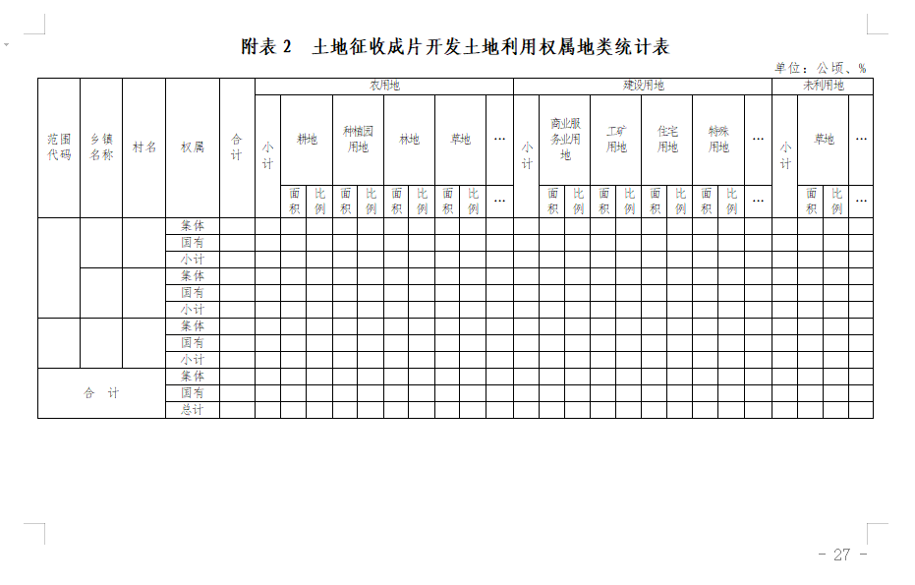

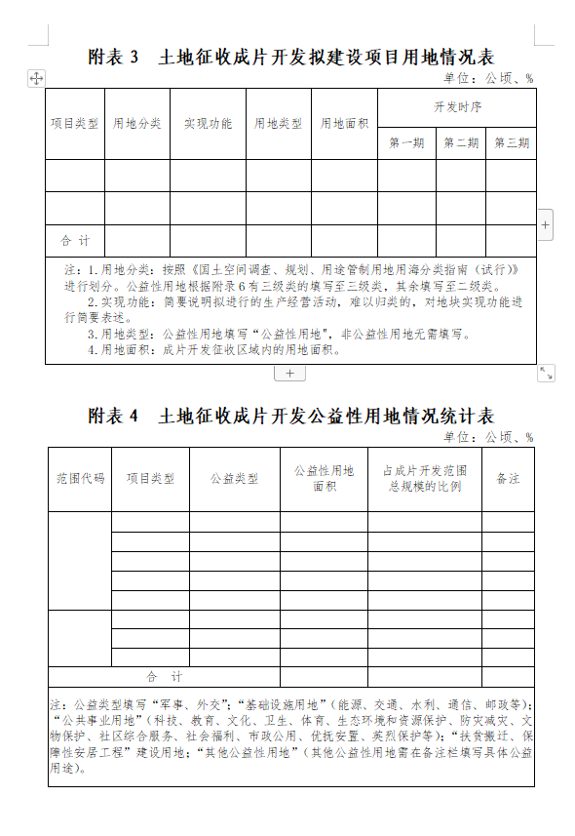
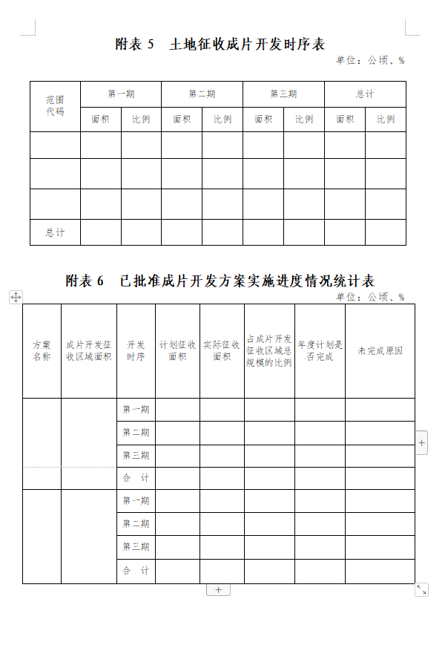
附录3.图件
1.一般规定
（1）数学基础：坐标系统采用“2000国家大地坐标系（CGCS2000）”；高程基准采用“1985国家高程基准”；投影类型与分带采用“高斯—克吕格投影”和国家标准分带。
（2）比例尺：成片开发范围位置示意图应能清楚反映各开发范围位置为准，比例尺恰当，图幅尺寸适宜。土地利用现状图、国土空间规划图、建设项目类型图、成片开发时序图等应能清楚表达一个开发范围，比例尺介于1：5000-1：10000之间，图幅大小宜采用A3幅面，可根据面积和图纸幅面调整图件比例尺，图幅尺寸适宜。
（3）地图符号：以国土变更调查数据及国土空间规划数据为底图进行编制的图件，底图地图符号均采用相应的国土调查及国土空间规划制图规范的要求进行编制。其它地图符号样式如下：
表1 成片开发专题要素要求与规范
要素名称 |  | 图例 | 颜色 | 线宽
成片开发范围 |  |  | R:0；G:0；B:0 | 3.0磅
成片开发征收区域 |  |  | R:0；G:92；B:230 | 0.4磅
城镇开发边界范围 |  |  | R:197；G:0；B:255 | 1.5磅
开发时序 | 第一期 |  | R：255；G：127；B：127 | 0.4磅
 | 第二期 |  | R：255；G：170；B：0 | 0.4磅
 | 第三期 |  | R：255；G：235；B：175 | 0.4磅
（4）图幅配置：包括图名、图廓、比例尺、图例、指北针、图外说明等要素。
A.图名：包括方案名称和图名，图名采用黑体，28号；方案名称采用黑体，12号。
B.图廓：图廓由外图廓和内图廓构成。外图廓用粗实线绘制，内图廓用细实线绘制。
C.比例尺：宜采用数字比例尺+直线比例尺的形式，比例尺绘于图件下方的中间。
D.图例：专题要素图例在前，基础地理要素在后；图例要素应与图面要素对应，且在符号式样及大小、用色、线宽等应与图内相应要素一致，图例名称采用黑体，12号。
E.指北针：宜放置在图件右上角的位置。
F.图外说明：图件下方应标注制图时间，编制单位，统一采用宋体，10号。
G.坐标：在内外图廓线间标注经纬度（标注在四角）和公里网公里数注记。

2.成片开发范围位置示意图
以最新数字正射影像为工作底图进行编制。
（1）基础地理要素：各级行政区界线、政府驻地、主要道路及河流、地理名称注记。
（2）专题要素：城镇开发边界、成片开发范围、成片开发范围代码。开发范围代码编码规则：行政区代码（6位）+年份（4位）+顺序码（2位）；如 “610000202101”。 征收区域代码为两位数字的流水码。
（3）样图
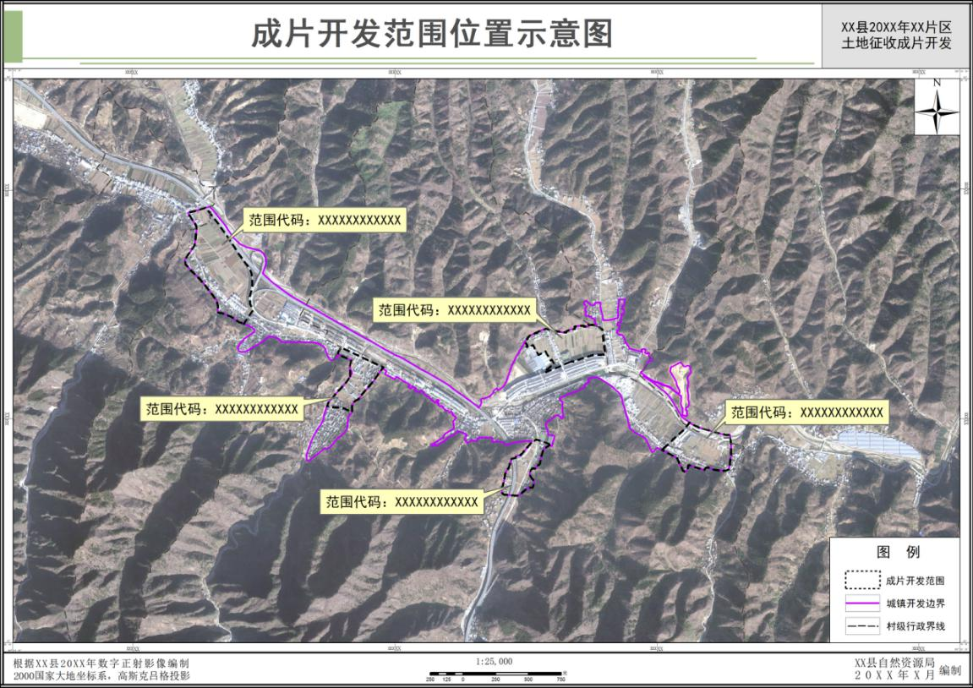
图1 成片开发范围位置示意图
3.成片开发范围土地利用现状图
以最新国土变更调查土地利用现状图为工作底图编制，按照《TD/T 1055-2019 第三次全国国土调查技术规程》中相应规范进行制图。
（1）基础地理要素：各级行政区界线、政府驻地、主要道路及河流、地理名称注记。
（2）专题要素：土地利用现状、城镇开发边界、成片开发范围、成片开发征收区域、成片开发范围代码、成片开发征收区域代码。
（3）样图
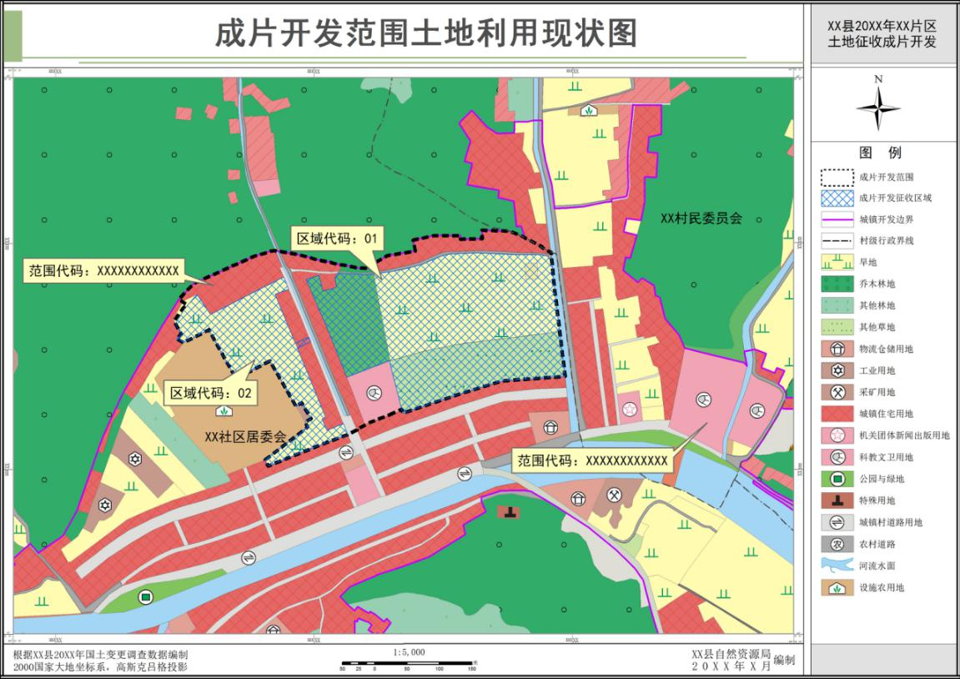
图2 土地利用现状图
4.成片开发范围国土空间规划图
以国土空间规划图为工作底图编制，按照国土空间规划相应制图规范进行制图。
（1）基础地理要素：各级行政区界线、政府驻地、主要道路及河流、地理名称注记。
（2）专题要素：规划用途、城镇开发边界、成片开发范围、成片开发征收区域、成片开发范围代码、成片开发征收区域代码。
（3）样图
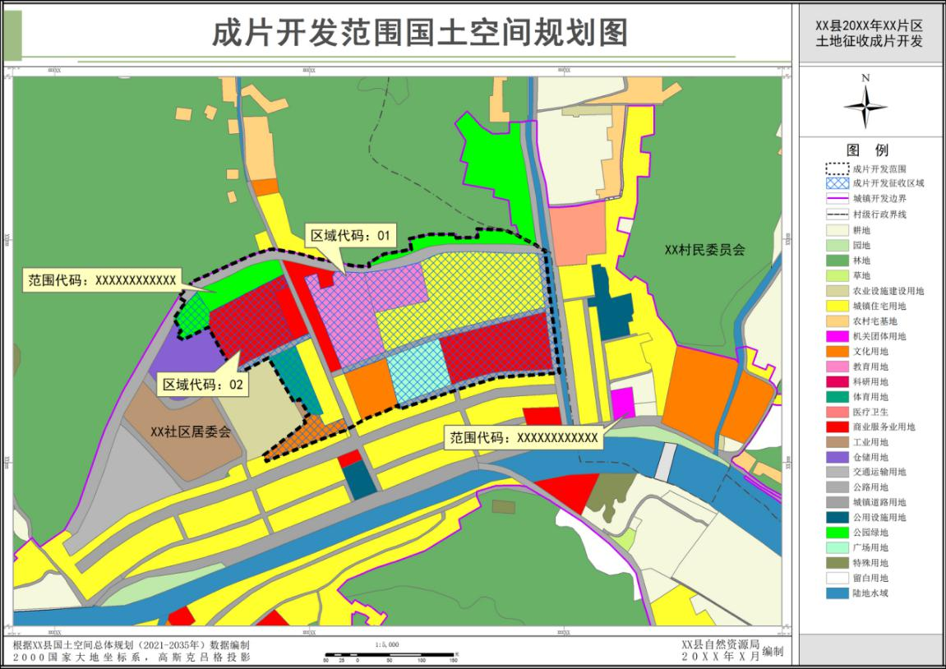
图3 国土空间规划图

5.成片开发范围建设项目类型图
以最新数字正射影像为工作底图进行编制。
（1）基础地理要素：各级行政区界线、政府驻地、主要道路及河流、地理名称注记。
（2）专题要素：土地用途布局、城镇开发边界、成片开发范围、成片开发征收区域、建设项目类型范围线。
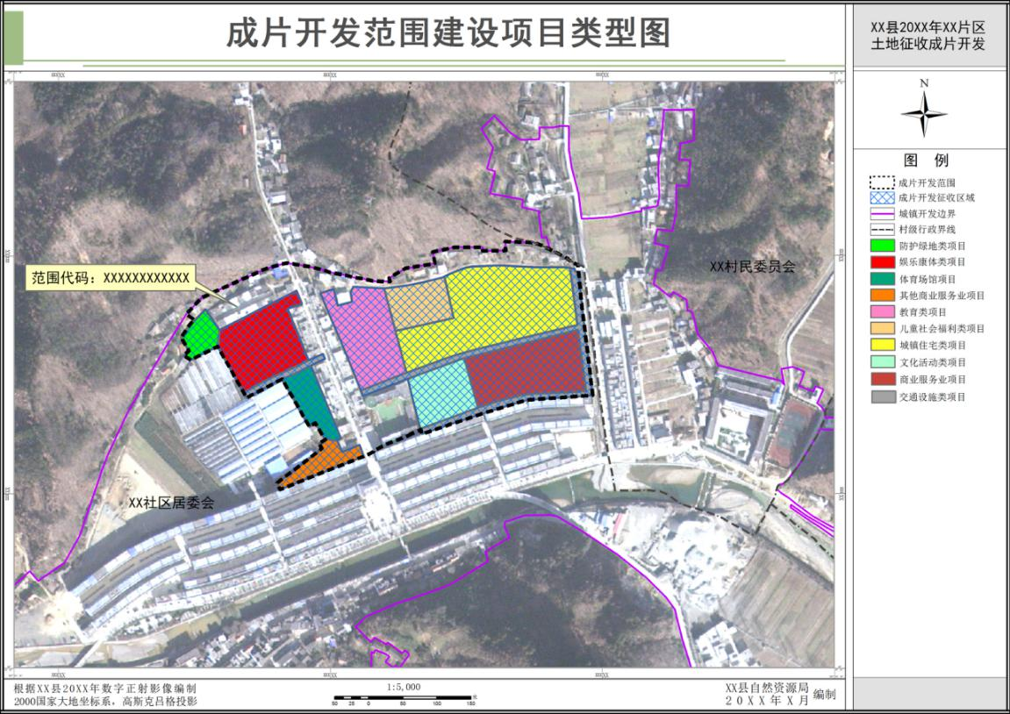
（3）样图
图4建设项目类型图

6.成片开发土地征收时序图
以最新数字正射影像为工作底图进行编制。
（1）基础地理要素：各级行政区界线、政府驻地、主要道路及河流、地理名称注记。
（2）专题要素：城镇开发边界、成片开发范围、成片开发征收区域、成片开发征收区域代码、开发时序等。
（3）样图
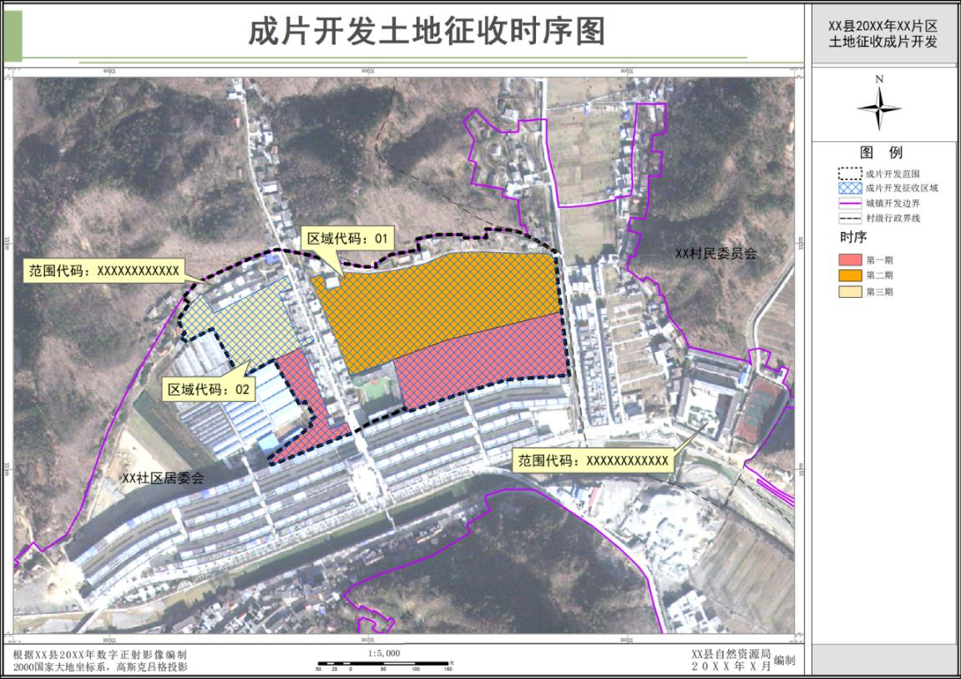
图5 成片开发土地征收时序图

附录4.数据库
1.数学基础
坐标系统采用“2000国家大地坐标系（CGCS2000）”；高程基准采用“1985国家高程基准”；投影类型与分带采用“高斯—克吕格投影”和国家标准分带。
2.空间要素组织
空间要素采用分层的方法进行组织管理，图层名称等相关信息见表1。
表1 空间要素图层信息
序号 | 图层名称 | 层代码 | 几何特征 | 属性表名 | 几何特征 | 约束条件
1 | 成片开发范围 | 01 | Polygon | CPKFFW | Polygon | M
2 | 成片开发地块 | 02 | Polygon | CPKFDK | Polygon | M
3 | 建设项目 | 03 | Polygon | JSXM | Polygon | M
注：约束条件取值：M为必选,C为条件必选，O为可选；以下同。
3．空间要素属性结构
（1）成片开发范围属性结构

表2 成片开发范围属性结构描述表（属性表名：CPKFFW）
序号 | 字段名称 | 字段代码 | 字段类型 | 字段长度 | 小数位数 | 值域 | 约束条件 | 备注
1 | 标识码 | BSM | Char | 18 |  | 见本表注1 | M
2 | 行政区代码 | XZQDM | Char | 6 |  | 见本表注2 | M
3 | 行政区名称 | XZQMC | Char | 100 |  | 见本表注2 | M
4 | 开发范围代码 | KFFWDM | Char | 12 |  | 见本表注3 | M
5 | 开发范围名称 | KFFWMC | Char | 50 |  |  | M
6 | 公益性用地面积 | GYXYDMJ | Float | 15 | 2 | ＞0 | M | 单位：平方米
7 | 公益性用地占比 | GYXYDZB | Float | 15 | 2 | ＞0 | M
8 | 国有土地面积 | GYTDMJ | Float | 15 | 2 | ＞0 | M | 单位：平方米
9 | 集体土地面积 | JTTDMJ | Float | 15 | 2 | ＞0 | M | 单位：平方米
10 | 拟征收土地面积 | YZSTDMJ | Float | 15 | 2 | ＞0 | M | 单位：平方米
11 | 面积 | MJ | Float | 15 | 2 | ＞0，见本表注4 | M | 单位：平方米
12 | 开发期限 | KFQX | Char | 20 |  |  | M | 见本表注5
13 | 备注 | BZ | Char | 255 |  |  | O
注1：标识码编码规则：行政区代码(6位)+编制年份(4位)+层代码（2位）+顺序码(6位);以下同。
注2：行政区划代码及名称填写至县级。
注3：开发范围代码编码规则：行政区代码（6位）+年份（4位）+顺序码（2位）；如“610000202101”。
注4：面积按计算机量算面积填写。本指南中所有数据图层涉及的面积字段如无特别说明，均指计算机量算面积。
注5：本方案土地征收开始及结束年月，起始时间为省政府对本方案批复的次月，一年为一个周期，结束时间为第三期完成时间。
- 成片开发地块属性结构

表3 成片开发地块属性结构描述表（属性表名：CPKFDK）
序号 | 字段名称 | 字段代码 | 字段  类型 | 字段长度 | 小数  位数 | 值域 | 约束 条件 | 备注
1 | 标识码 | BSM | Char | 18 |  |  | M
2 | 所属开发范围代码 | SSKFFWDM | Char | 12 |  | 见本表注1 | M
3 | 所属征收区域代码 | SSKFQYDM | Char | 2 |  | 见本表注2 | C
4 | 规划用地分类代码 | YDYHFLDM | Char | 10 |  | 见本表注3 | M
5 | 规划用地分类名称 | YDYHFLMC | Char | 50 |  | 见本表注3 | M
6 | 公益性用地类型 | GYXYDLX | Char | 50 |  | 见代码表1 | C
7 | 公益性用地代码 | GYXYDDM | Char | 2 |  | 见代码表1 | C
8 | 是否征收 | SFZS | Char | 1 |  | 见本表注4 | M
9 | 开发时序 | KFSX | Char | 1 |  |  | C | 见本表注5
10 | 面积 | MJ | Float | 15 | 2 | ＞0 | M | 单位：平方米
11 | 备注 | BZ | Char | 255 |  |  | O
注1：与成片开发范围属性表中开发范围代码取值一致。
注2：流水编号，与本方案图件中征收区域代码取值一致;“是否征收”字段取值“1”的填写。
注3：用地分类代码、用地分类名称参见《国土空间调查、规划、用途管制用地用海分类指南（试 行）》，与国土空间规划数据一致。
注4：成片开发征收区域填“1”，非征收区域填“0”。
注5：本地块土地征收开始及结束年月，按开发时序填写，“第一期”填“1”,“第二期”填“2”，“第三期”填“3”;“是否征收”字段取值“1”的填写。
（3）建设项目属性结构
表4 建设项目属性结构描述表（属性表名： JSXM）
序号 | 字段名称 | 字段代码 | 字段  类型 | 字段  长度 | 小数  位数 | 值域 | 约束 条件 | 备注
1 | 标识码 | BSM | Char | 18 |  |  | M
2 | 所在行政区名称 | SZXZQ | Char | 100 |  |  | M | 见本表注 1
3 | 所属成片开发范围代码 | SSKFQDM | Char | 12 |  | 见本表注2 | M
4 | 所属成片开发范围名称 | SSKFQMC | Char | 50 |  | 见本表注2 | M
5 | 项目类型 | XMLX | Char | 3 |  | 见代码表2 | M
6 | 项目名称 | XMMC | Char | 100 |  |  | C
7 | 建设性质 | JSXZ | Char | 2 |  | 见代码表3 | M
8 | 项目开发时序 | XMKFSX | Char | 1 |  |  | M | 见本表注3
9 | 是否公益类项目 | SFGYLXM | Int | 1 |  | 见本表注4 | M
10 | 备注 | BZ | Char | 255 |  |  | O
注1：所在行政区即建设项目所涉行政区，可填写一个或多个行政区，填写相应乡镇或街道。
注2：与成片开发范围属性结构表中取值一致。
注3：本项目土地征收开始及结束年月，按开发时序填写，“第一期”填“1”、“第二期”填“2”，“第三期”填“3”。
注4：是否公益类项目：“是”填写“1”，“否”填写“0”。

3．数据库属性值代码
（1）公益性用地类型代码表
代码表1 公益性用地类型代码表
代码 | 用地类型
10 | 军事、外交
20 | 基础设施
30 | 公共事业
40 | 扶贫搬迁、保障性安居工程
50 | 其它公益性事业
（2）建设项目类型代码表
代码表2 建设项目类型代码表
代码 | 项目类型
000 | 交通
100 | 水利
200 | 能源
300 | 电力
400 | 通讯
500 | 环保
600 | 旅游
700 | 民生
701 | 文化
702 | 教育
703 | 体育
704 | 医疗卫生
705 | 社会福利
706 | 其他民生
800 | 产业
900 | 其他
910 | 生态
- 建设性质

代码表3 建设性质代码表
代码 | 规划状态
10 | 新建
20 | 改扩建

附录5.成片开发方案报审请示、审核意见样例
1．市人民政府请示格式

XX市人民政府
关于报请审批《XX县（市、区）20XX年土地征收成片开发方案》的请示
（样例）

省人民政府：
依据《中华人民共和国土地管理法》《自然资源部关于印发〈土地征收成片开发标准（试行）〉的通知》（自然资规〔2020〕5号）《陕西省土地征收成片开发标准实施细则（试行）》（陕自然资规〔2021〕X号）等规定，我市已组织对县（市、区）人民政府编制的《XX县（市、区）20XX年土地征收成片开发方案》（以下简称《方案》）进行初步审核。
《方案》成片开发范围XX公顷，其中成片开发征收区域XX公顷。经审核，成片开发范围符合国民经济和社会发展规划、国土空间规划，且已纳入当地国民经济和社会发展年度计划，公益性用地比例符合要求，且已征得被征地农民或农村集体经济组织同意。相关内容符合中、省关于土地征收成片开发有关法律规定和技术规范的要求，能够规范土地征收成片开发行为。《方案》的实施，有利于节约集约利用土地，提高土地利用效率；有利于提高区域内人民生活水平，依法保障被征地农民合法权益；有利于完善基础设施建设，促进经济社会高质量发展。
该《方案》数据真实，资料齐全，内容完整。现报请省人民政府审批。
妥否，请批示。

附件：1.XX市自然资源和规划局关于《XX县（市、区） 20XX年土地征收成片开发方案》的审核意见
2.XX县（市、区）人民政府《关于报请审核XX县（市、区）20XX年土地征收成片开发方案》的请示
3.《XX县（市、区）20XX年土地征收成片开发方案》

XX市（区）人民政府
20XX年XX月XX日

（联系人：XXX 联系电话：XXXXXXXX）

抄送：省自然资源厅
XX市人民政府 20XX年XX月XX日印发
共印XX份
2．市级自然资源主管部门审核意见格式

XX市自然资源局对《XX县（市、区）20XX年土地征收成片开发方案》的审核意见
（样例）

根据《中华人民共和国土地管理法》第四十五条、《自然资源部关于印发〈土地征收成片开发标准（试行）〉的通知》（自然资规〔2020〕5号）《陕西省土地征收成片开发标准实施细则（试行）》（陕自然资规〔2021〕X号）等有关规定，我市于20XX年XX月XX日对XX县（市、区）上报的《XX县（市、区）20XX年土地征收成片开发方案》（以下简称《方案》）进行了审查。经充分论证，形成如下初审意见：
一、土地征收成片开发的必要性
〔结合XX县（市、区）经济社会发展实际情况，分析开展土地征收成片开发对规范土地征收成片开发行为，推动当地经济社会高质量发展，节约集约利用土地，提高土地利用效率等的意义作用。〕
二、《方案》内容合法合规
《方案》编制时充分征求了成片开发征收区域内农村集体经济组织和农民意见，已经集体经济组织三分之二以上村民代表（或集体经济组织村民会议三分之二以上成员）同意，并充分听取县级以上人大代表、政协委员、社会公众和有关专家学者的意见。
《方案》中划定的成片开发征收区域符合XX县（市、区）人民政府国民经济和社会发展规划和国土空间规划，并已纳入当地国民经济和社会发展年度计划。公益性用地比例达到XX%,符合土地征收成片开发公益性用地比例一般不低于40%的要求，有利于提高区域内人民生活水平、完善基础设施，促进区域协调发展。
《方案》中无占用永久基本农田的情况， 2009年至20XX年（申请前三年）全县（市、区）平均供地率为XX%，符合《陕西省土地征收成片开发标准实施细则》和相关政策要求。
三、《方案》编制科学合理
（从用地选址、范围设定、公益性用地比例、对被征地农民的安置计划、耕地占补平衡计划、节约集约用地的措施、拟安排的建设项目、开发时序和年度实施计划等方面分析《方案》的科学合理性）。
四、《方案》安排切实可行
该《方案》成片开发总规模XX公顷，其中：征收规模XX公顷，计划20XX年-20XX年实施完成（已批准实施的XX土地征收成片开发项目，已按方案安排完成年度实施计划），土地征收成片开发项目选址适宜，各项保障措施切实可行。XX县（市、区）已将编制的《方案》中土地利用情况纳入当地的国民经济和社会发展年度计划中，年度计划安排合理，符合该县（区）经济发展和用地实际，《方案》实施可行。
该《方案》符合有关法律规定和技术规范要求，文本结构合理，结果数据可靠，成果资料完整,符合编制要求。同意通过审查，建议上报省政府审批。

（盖章）
20XX年XX月XX日
3．县（市、区）人民政府请示格式

XX县（市、区）人民政府
关于报请审核《XX县（市、区）20XX年土地征收成片开发方案》的请示
（样例）

XX市人民政府：
根据《中华人民共和国土地管理法》、《自然资源部关于印发〈土地征收成片开发标准（试行）〉的通知》（自然资规〔2020〕5号）和《陕西省土地征收成片开发标准实施细则（试行）》（陕自然资规〔2021〕X号）等有关法律法规和政策文件规定，我县（市、区）拟对XX片区实施土地征收成片开发，并按要求编制了《XX县（市、区）20XX年土地征收成片开发方案》（以下简称《方案》），现就《方案》有关事项请示如下：
《方案》范围总规模XX公顷，征收集体土地规模XX公顷,其中：农用地XX公顷（耕地XX公顷）、建设用地XX公顷、未利用地XX公顷。成片开发范围内基础设施、公共服务设施等公益性用地面积XX公顷,占总规模XX%，其中：已建成或在建公益性用地XX公顷,占总规模XX%，计划公益性用地XX公顷,占总规模XX%。成片开发征收区域四至分明、界址清楚，土地权属明晰无争议。土地征收成片开发实施期限为X年。
《方案》编制时已征求成片开发范围内集体经济组织及其成员意见，并经集体经济组织村民会议三分之二以上成员（或者三分之二以上村民代表）同意。已充分听取了人大代表、政协委员、社会公众和有关专家学者的意见。
《方案》符合我县（市、区）国民经济和社会发展规划、国土空间规划，未占用永久基本农田，我县(市、区）2009年至20XX年（申请前三年）全域平均供地率XX%。《方案》相关内容已纳入我县（市）国民经济和社会发展年度计划。
《方案》符合有关法律规定和技术规范要求，数据真实，内容完整，资料齐备。现报请XX市人民政府审核并呈报省人民政府审批。
妥否，请批示。

附件：XX县（市、区）20XX年土地征收成片开发方案

XX县（市、区）人民政府
20XX年XX月XX日

（联系人：XXX 联系电话：XXXXXXXX）

XX县（市、区）人民政府 20XX年XX月XX日

共印XX份

附录6.公益性用地在国土空间用地分类中的对应关系
公益性用地在国土空间用地分类中的对应关系
一级类 | 二级类 | 三级类
06农业设施建设用地 | 0601乡村道路用地 | 060101村道用地
 |  | 060102村庄内部道路用地
07居住用地 | 0702城镇社区服务设施用地 | ——
 | 0704农村社区服务设施用地 | ——
08 公共管理与公共服务用地 | 0801机关团体用地 | ——
 | 0802科研用地 | ——
 | 0803文化用地 | 080301图书与展览用地
 |  | 080302文化活动用地
 | 0804教育用地 | 080401高等教育用地
 |  | 080402中等职业教育用地
 |  | 080403中小学用地
 |  | 080404幼儿园用地
 |  | 080405其他教育用地
 | 0805体育用地 | 080501体育场馆用地
 |  | 080502体育训练用地
 | 0806医疗卫生用地 | 080601医院用地
 |  | 080602基层医疗卫生设施用地
 |  | 080603公共卫生用地
 | 0807社会福利用地 | 080701老年人社会福利用地
 |  | 080702儿童社会福利用地
 |  | 080703残疾人社会福利用地
 |  | 080704其他社会福利用地
12 交通运输用地 | 1201铁路用地 | ——
 | 1202公路用地 | ——
 | 1203机场用地 | ——
 | 1204港口码头用地 | ——
 | 1205管道运输用地 | ——
 | 1206城市轨道交通用地 | ——
 | 1207城镇道路用地 | ——
 | 1208交通场站用地 | 120801对外交通场站用地
 |  | 120802公共交通场站用地
 |  | 120803社会停车场用地
 | 1209其他交通设施用地 | ——
13公用设施用地 | 1301供水用地 | ——
 | 1302排水用地 | ——
 | 1303供电用地 | ——
 | 1304供燃气用地 | ——
 | 1305供热用地 | ——
 | 1306通信用地 | ——
 | 1307邮政用地
 | 1308广播电视设施用地 | ——
 | 1309环卫用地 | ——
 | 1310消防用地 | ——
 | 1311干渠 | ——
 | 1312水工设施用地 | ——
 | 1313其他公用设施用地 | ——
14绿地与开敞空间用地 | 1401公园绿地 | ——
 | 1402防护绿地 | ——
 | 1403广场用地 | ——
15特殊用地 | 1501军事设施用地 | ——
 | 1502使领馆用地 | ——
 | 1503宗教用地 | ——
 | 1504文物古迹用地 | ——
 | 1505监教场所用地 | ——
 | 1506殡葬用地 | ——
 | 1507其他特殊用地 | ——
23其他土地 | 2303田间道 | ——
注：住宅用地中的保障性安居工程等，提供相应证明材料,可计入公益性用地。

